ВЧ – військова частина

МР – матеріальні ресурси

МС – матеріальна служба

ЗМ – зв’язкова мережа

**АРМ вищого командування ВЧ**

**АРМ командира ВЧ:**

1. Система управління МР
   1. Система аналізу МР
   2. Система звітності МР (перед вищим командуванням)
   3. *Система управління використанням МР
2. Система конфіденційності (захисту збереженої інформації)

**АРМ начальника штабу ВЧ:**

1. Система планування МР
   1. Система аналізу МР
   2. Система звітності МР (перед вищим командуванням)
   3. *Система розподілу МР
   4. *Система обліку особового складу ВЧ
2. Система конфіденційності (захисту збереженої інформації)

**АРМ начальника зв’язку ВЧ:**

1. *Система контролю ЗМ
   1. Система управління ЗМ (інструменти для планування та реалізації військово-тактичних зв'язкових операцій)
   2. Система аналізу роботи ЗМ (інструменти для моніторингу засобів зв'язку)
2. Система електронного документообігу
   1. Система створення документів
   2. Система обліку документів
   3. Система обміну документів

**Матеріальні ресурси**

1. Озброєння
   1. Стрілецька зброя
   2. Артилерійна техніка
   3. Машини (бронетехніка, танки, ьойові машини)
   4. Авіаційна техніка (літаки, гелікоптери, безпілотники)
2. Транспорт (для логістики)
   1. Транспорт для перевезення особового складу
   2. Транспорт для перевезення матеріальних ресурсів
3. Паливо та мастильні ресурси
4. *Продовольство
5. *Речі
6. Комп’ютерна та зв’язкова техніка
7. Боєприпаси та вибухові речовини
8. *Будівлі та елементи інфраструктури
9. Технічне обладнання (для інженерних робіт)

**Ієрархія працівників матеріальної служби(МС) ВЧ**

Командир МС:

1. Заступник командира ВЧ з тилу

Підпорядковані начальники ВЧ:

* 1. Начальник служби пального та мастильних матеріалів ВЧ (облік, планування)

Підпорядковані начальники ВЧ:

* + 1. Начальник складу ВЧ
    2. Діловод
    3. Начальник заправного пункту (облік, реалізація) ВЧ
  1. Начальник ремонтної служби ВЧ

Підпорядковані начальники ВЧ:

* + 1. Начальник складу ВЧ
    2. Діловод
  1. *Начальник речової служби

Підпорядковані начальники ВЧ:

* + 1. Начальник майстерні по ремонту речового майна
    2. Діловод
  1. *Начальник продовольчої служби

Підпорядковані начачальники ВЧ:

* + 1. Начальник їдальні частини

Підпорядковані начальники ВЧ:

* + - 1. Начальник їдальні частини
    1. Начальник складу ВЧ
    2. Діловод
  1. *Начальник квартиро-експлуатаційної служби

Підпорядковані начальники ВЧ:

1.5.1 Діловод

* 1. Командир автотранспортної роти (взводу) ВЧ

Підпорядковані начальники ВЧ:

1.6.1 Діловод

1.6.2 Начальник складу ВЧ

* 1. Командир взводу тилового забезпечення частини (завгосп)

Підпорядковані начальники ВЧ:

* + 1. Начальник складу ВЧ
    2. Діловод

Командир МС:

1. Заступник командира ВЧ з озброєння

Підпорядковані начальники ВЧ:

* 1. Командир (начальник) ремонтної роти

Підпорядковані начальники ВЧ:

* + 1. Начальник складу ВЧ
    2. Діловод

Командир МС:

1. Командир ВЧ

Підпорядковані начальники ВЧ:

* 1. Начальник автомобільної та бронетанкової служби

Підпорядковані начальники ВЧ:

* + 1. Начальник складу ВЧ
    2. Діловод
  1. *Начальник інженерної служби частини

Підпорядковані начальники ВЧ:

* + 1. Начальник складу ВЧ
    2. Діловод
  1. Начальник служби радіаційного, хімічного, біологічного захисту (РХБ захисту)

Підпорядковані начальники ВЧ:

* + 1. Начальник складу ВЧ
    2. Діловод
  1. Начальник служби ракетно-артилерійського озброєння

Підпорядковані начальники ВЧ:

* + 1. Начальник складу ВЧ
    2. Діловод
  1. Начальник зв’язку

Підпорядковані начальники ВЧ:

* + 1. Начальник складу ВЧ
    2. Діловод
  1. Начальник медичної служби

Підпорядковані начальники:

* + 1. Начальник медичного пункту ВЧ

Підпорядковані начальники:

* + - 1. Начальник аптеки медичного пункту частини

3.6.2 Діловод

* 1. Старший ветеринарний лікар
  2. Начальник фізичної підготовки та спорту військової частини
  3. Начальник метрологічної служби

Підпорядковані начальники ВЧ:

* + 1. Начальник складу ВЧ
    2. Діловод

Командир МС:

1. Заступник командира ВЧ з виховної роботи

Підпорядковані начальники ВЧ:

* 1. Начальник клубу ВЧ

**Функціональні вимоги**

Зазанчено на схемі в застосунку drawio

**Нефункціональні вимоги**

**Scalability**

Кількість потенційних користувачів системи:

Служба РАО:

Командир ВЧ

начальник складу РАО

Начальник служби РАО

Діловод

Представник комісії з оцінювання технічноо озброєння

Начальник бригади ВЧ

Начальник ремонтної служби

Начальник складу РАО іншої ВЧ

начальник Автотранспортної служби

Волонтер

Виробник озброєння

Експедитор

Всього: 12

Не рахуватимемо **Начальник складу РАО іншої ВЧ** щоб уникнути дуплікації користувачів.

Тому потенційних користувачів: 11

Кількість Військових частин в лавах структури ракетних військ та артилерії ЗСУ:

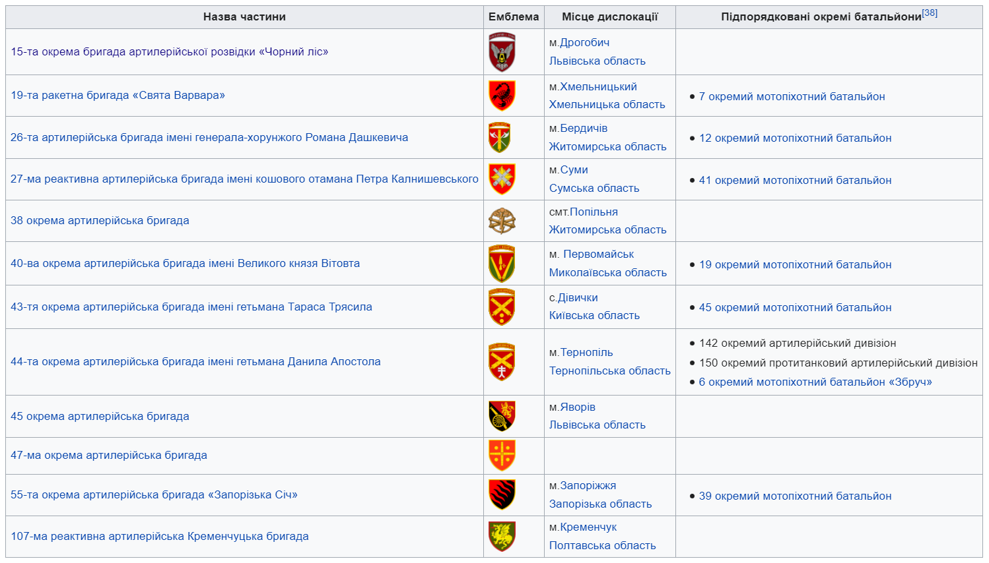

Всього: 12 бригад

У кожному в середньому **по 4 РАО** служби

Отже, орієнтовна кількість сутностей користувачів:

$12 бригад*4 РАО служби* 11 користувачів=528$

**\*В якості спрощення, можливо, варто розглянути розробку системи з меншим навантаженням (2 бригади), тоді навантаження:**

2 бригади * 4 РАО служби *11 користувачів = 88

Служба ПММ:

Командир ВЧ

начальник складу ПММ

Начальник служби ПММ

Діловод

Представник комісії з оцінювання паива, мастил та інших речовин

Начальник бригади ВЧ

Начальник складу ПММ іншої ВЧ

начальник Автотранспортної служби

Волонтер

Представник ОЦЗ

Всього: 10

Не рахуватимемо **Начальник складу ПММ іншої ВЧ** щоб уникнути дуплікації користувачів.

Отже, 9.

Якщо брати до уваги ті ж сухопутні арилерійні війська, то маємо таку кількість користувачів:

12 бригад * 4 служби ПММ * 9 користувачів = 432

Або, якщо розглядати простішу систему з 2 бригад:

2 бригад * 4 служби ПММ * 9 користувачів = 72

Автомобільна служба (АС):

Командир ВЧ

начальник складу АС

Начальник служби АС

Діловод

Представник комісії з технічного оцінювання автомобільної техніки

Начальник бригади ВЧ

Начальник ремонтної служби

Начальник складу АС іншої ВЧ

Волонтер

Представник РТКЦ

Всього: 10

Не рахуватимемо **Начальник складу АС іншої ВЧ** щоб уникнути дуплікації користувачів.

Отже, 9

Якщо брати до уваги ті ж сухопутні арилерійні війська, то маємо таку кількість користувачів:

12 бригад * 4 служби АС * 9 користувачів = 432

Або, якщо розглядати простішу систему з 2 бригад:

2 бригад * 4 служби АС * 9 користувачів = 72

Отже, **Scalability** веб-застосунку має розраховувати навантаження на таку кількість користувачів:

Якщо реалізувати всі служби (РАО, ПММ, АС):

Простіша структура (2 бригади):

88 + 72 + 72 = 232

Складніша структура (всі бригади):

$528+432+432=1392$

Якщо реалізувати лише РАО:

Простіша структура (2 бригади):

88

Складніша структура (всі бригади):

$528$

**Performance**

Система має при обраній кількості користувачів за годину має забезпечити відповідь з браузера(Chrome, Mozilla Firefox) не більше аніж 5 с

**Portability**

Очікується, що веб-застосунок запускатиметься з однаковою performance з сучасних браузерів типу Google Chrome, Mozilla Firefox чи Microsoft Edge.

**Compatibility**

Веб-застосунок повинен бути сумісний з останніми версіями популярних веб-браузерів Google Chrome, Mozilla Firefox, Apple Safari, Microsoft Edge та Internet Explorer 11. Тестування сумісності повинно охоплювати як десктопні, так і мобільні версії цих браузерів.

Веб-додаток повинен бути спроектований для підтримки різних роздільних здатностей екрану, забезпечуючи адаптивний та візуально привабливий дизайн на різних пристроях і розмірах моніторів. Особливо увагу приділити загальноприйнятим роздільним здатностям, таким як 1920x1080 і 375x667 (iPhone 6/7/8).

**Reliability**

Веб-застосунок повинен досягати мінімального часу безвідмовної роботи на рівні 99,9% протягом рухомого 12-місячного періоду.

**Maintainability**

**Modularity:**

Веб-застосунок має бути модульним, що дозволяє змінювати, оновлювати або замінювати окремі компоненти або модулі, не впливаючи на всю систему. **Documentation:**

Має бути забезпечена API-сервіс документація для взіємодії інших військових додатків. Приклвд взаємодії – дістати звіти по певним книгам обліку майна.

**Version control:**

Системи контролю версій (наприклад, Git) повинні бути реалізовані для відстеження змін у вихідному коді.

**Error logging and monitoring:**

Надійні механізми реєстрації помилок та інструменти моніторингу повинні бути на місці для виявлення та запису помилок, винятків та проблем продуктивності.

**Availability**

Веб-додаток маю бути доступним 99,5% протягом календарного місяця.

**Security**

Доступ до системи повинен бути захищений паролем і двофакторною аутентифікацією.

Комунікація між сторнами, що укладають обліковий документ має відбуватися захищеним каналом зв’язку

Редагування облікових документів має супроводжуватися електронним підписом працівника військової частини/центру забезпеченя/служби управління

Всі комунікації між клієнтом і сервером повинні бути шифровані з використанням протоколу TLS/SSL.

Доступ до конфіденційної інформації повинен бути обмежений і контрольований з використанням рівнів доступу та ролей.

Використання протоколу HTTPS для захищеної передачі даних між клієнтом та сервером.

Зберігання паролів користувачів у захешованому форматі з використанням солі.